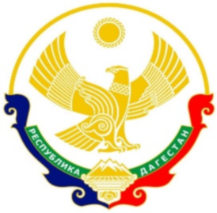

МИНИСТЕРСТВО ЮСТИЦИИ РЕСПУБЛИКИ ДАГЕСТАН

(МИНЮСТ РД)

ПРИКАЗ

«02» февраля 2026 г. № 13-ОД
г. Махачкала

Об объявлении конкурса на право замещения вакантной
должности руководителя государственного казенного учреждения «Центральный государственный архив Республики Дагестан»

В соответствии с постановлением Правительства Республики Дагестан от 11 мая 2010 года № 132 «Об утверждении Порядка назначения и освобождения от должности руководителей государственных учреждений и Порядка проведения аттестации руководителей государственных учреждений», руководствуясь Положением о Министерстве юстиции Республики Дагестан, утвержденным постановлением Правительства Республики Дагестан от 31 декабря 2019 г. № 346 «Вопросы Министерства юстиции Республики Дагестан», приказом Министерства юстиции Республики Дагестан от 11 июня 2014 года № 74-ОД «Об утверждении Порядка назначения и освобождения от должности руководителей государственных учреждений и Порядка проведения аттестации руководителей государственных учреждений, подведомственных Министерству юстиции Республики Дагестан»,

п р и к а з ы в а ю:
1. Объявить конкурс на право замещения вакантной должности руководителя государственного казенного учреждения «Центральный государственный архив Республики Дагестан Республики Дагестан» (далее – конкурс) и утвердить текст об объявлении конкурса согласно приложению к настоящему приказу.

2. Отделу информатизации и информационной безопасности (Мустафаев М.М.) разместить настоящий приказ на официальном сайте Министерства юстиции Республики Дагестан в информационно-коммуникационной сети «Интернет» (http://minyust.e-dag.ru).

3. Управлению государственной службы, кадров и делопроизводства организовать проведение конкурса.

4. Контроль за исполнением настоящего приказа оставляю за собой.

Министр М.П. Генжеханов

